**Tenåringers mentale helsekrise er internasjonal, del 1: Den engelsktalende verdenen**

**Hvorfor falt den mentale helsen til tenåringer dramatisk på samme tid og på samme måte i USA, Storbritannia, Canada, Australia og New Zealand?**

|  |  |
| --- | --- |
|  |  |

**Av** [**ZACH RAUSCH**](https://substack.com/@zachrausch) **og** [**JON HAIDT**](https://substack.com/@jonathanhaidt) **Mars 29, 2023, After Babel**

**Det er nå allment akseptert at en epidemi av psykiske lidelser begynte blant amerikanske tenåringer tidlig på 2010-tallet. Hva forårsaket det? Mange peker på hendelser i USA rundt den tiden, som en spesielt grusom skoleskyting i 2012. Men hvis epidemien startet i mange land samtidig, fungerer ikke slike landsspesifikke teorier. Vi må finne en global hendelse eller trend, og den globale finanskrisen i 2008 passer ikke tidsmessig, som Jean Twenge og jeg har vist.**

**I vår bok fra 2018, "The Coddling of the American Mind", presenterte Greg Lukianoff og jeg bevis på at de samme trendene skjedde i Canada og Storbritannia – ikke bare økningen i depresjon og angst, men også overbeskyttelse av barn, økningen av "safetyism", og nedroppingen av talere på universitetscampuser når studentene anså taleren som "skadelig". Det virket som om alle de engelsktalende nasjonene satte opp barna sine for å mislykkes på samme måter samtidig.**

**I 2019 dro jeg på en foredragsturné i Australia og New Zealand og oppdaget at de samme trendene kom, men saktere, til de sørlige halvkule engelsktalende nasjonene også. Jeg opprettet deretter to nye samarbeidsdokumenter, ett for Australia og ett for New Zealand, for å samle alle empiriske studier og journalistiske beretninger jeg kunne finne.**

**Tidlig i 2020, akkurat da COVID kom, ansatte jeg Zach Rausch som forskningsassistent for å hjelpe meg med disse samarbeidsdokumentene. Jeg kom i kontakt med Zach, som fullførte sin mastergrad i psykologisk vitenskap ved SUNY New Paltz, etter å ha lest blogginnlegget hans om forskningen hans relatert til "The Coddling". Zach og jeg opprettet mange flere samarbeidsdokumenter for mange flere land og emner.**

**I 2021, da jeg begynte å jobbe med Babel-prosjektet, fortalte jeg Zach at det var presserende å finne ut hvor internasjonal epidemien av psykiske lidelser var. Skjer det bare i de fem landene i det som noen ganger kalles den engelsktalende verdenen? Skjer det i alle vestlige land? Skjer det overalt? Finn det ut og rapporter tilbake til meg.**

**Resten av dette innlegget er del 1 av Zachs rapport, i hans stemme. Jeg tror funnene hans er betydningsfulle og bør føre til en umiddelbar global revurdering av hva barn trenger for å ha en sunn barndom, og hvilke hindringer for utvikling som dukket opp rundt om i verden rundt 2012.**

**Da Jon først ba meg finne ut om ungdoms psykiske helse hadde kollapset over hele verden etter 2012, trodde jeg han var gal. Oppgaven føltes umulig og utover det jeg trodde jeg kunne oppnå. Men det var nettopp denne typen arbeid jeg ønsket å gjøre. Jeg la tvilen til side, satte hodet ned og samlet alle relevante studier jeg kunne finne om trender i ungdoms psykiske helse over hele verden. I en serie innlegg vil jeg dele med deg hva jeg har funnet så langt. Jeg tar for meg den engelsktalende verdenen i dag. I fremtidige innlegg vil jeg vise hva jeg har lært om Skandinavia og andre utviklede nasjoner, og hva jeg har lært fra fem internasjonale undersøkelser, hver med data fra dusinvis av nasjoner. Det er mye mer å gjøre, spesielt utenfor vestlige land.**

**Det korte svaret på Jons spørsmål er: Tenåringers mentale helse falt dramatisk i den vestlige verden tidlig på 2010-tallet, spesielt for jenter og spesielt i de minst religiøse og mest individualistiske nasjonene. Det lengre svaret begynner nedenfor og vil fortsette i del 2 og 3.**

**Hva skjedde med ungdommene i de fem engelsktalende landene?**

**Som Jon nevnte i innledningen til dette innlegget, hadde han og Greg Lukianoff allerede funnet bevis på at den mentale helsekrisen skjedde i Canada, Storbritannia og USA. Men det har gått mer enn fire år siden utgivelsen av "The Coddling of the American Mind", og vi har nå tilgang til mye mer data, så la meg gå gjennom de fem landene.**

**USA**

**I to tidligere innlegg på After Babel Substack har Jon vist økningen i psykiske lidelser blant amerikanske ungdommer siden 2010. Derfor vil jeg ikke gå i detalj om USA her. Jeg inkluderer likevel noen figurer for å gi et utgangspunkt for de andre landene vi skal se på i dette innlegget. For hvert land prøver jeg å vise minst én graf eller studie om stemningslidelser (angst og/eller depresjon), som vanligvis er selvrapportert, og én om noe relatert til selvskading eller psykiatrisk innleggelse, som vanligvis ikke er basert på selvrapportering fra tenåringer. (Merk at jeg utsetter diskusjonen om selvmordsrater til et fremtidig innlegg. Du kan finne data og grafer om selvmordsrater i hvert av de samarbeidsdokumentene jeg lenker til.)**

**Figur 1 viser prosentandelen av amerikanske tenåringer siden 2004 som rapporterte å ha hatt en alvorlig depressiv episode det siste året.**

[[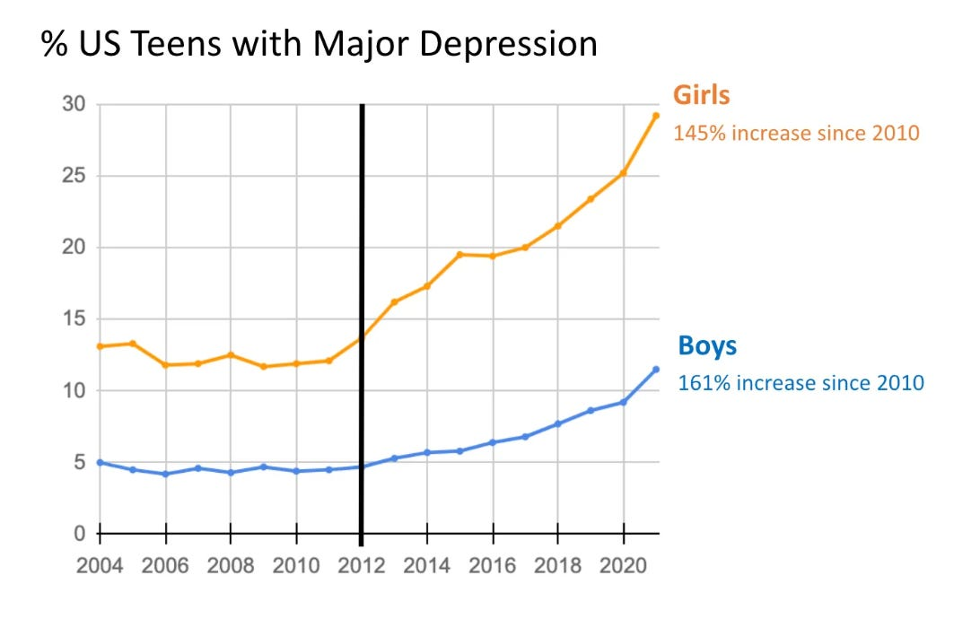](https://substackcdn.com/image/fetch/f_auto,q_auto:good,fl_progressive:steep/https%3A%2F%2Fsubstack-post-media.s3.amazonaws.com%2Fpublic%2Fimages%2Fd7469572-87dd-49d8-be9f-aca6d6290a29_1092x690.png)](https://substackcdn.com/image/fetch/f_auto,q_auto:good,fl_progressive:steep/https%3A%2F%2Fsubstack-post-media.s3.amazonaws.com%2Fpublic%2Fimages%2Fd7469572-87dd-49d8-be9f-aca6d6290a29_1092x690.png" \t "_blank)

**Figur 1. Prosentandel av tenåringer med alvorlig depresjon det siste året. NSDUH-data, se avsnitt 1.1.2 i samarbeidsdokumentet om ungdoms stemningslidelser ([Adolescent mood disorders collaborative review doc](https://docs.google.com/document/d/1diMvsMeRphUH7E6D1d_J7R6WbDdgnzFHDHPx9HXzR5o/edit" \l "heading=h.25h9p6jjnb6l)).**

**Som du kan se, var det ingen tegn til et problem før 2010, men innen 2015 var en depresjonsepidemi i full gang. I dag rapporterer mer enn én av fire amerikanske jenter (12-17 år) at de har hatt en alvorlig depressiv episode det siste året. Mer enn én av åtte gutter sier det samme.**

**Figur 2 viser atferdsdata (ikke selvrapporterte) om antall tenåringer per 100 000 som årlig blir innlagt på sykehus fordi de har skadet seg selv, hovedsakelig ved kutting.**

[[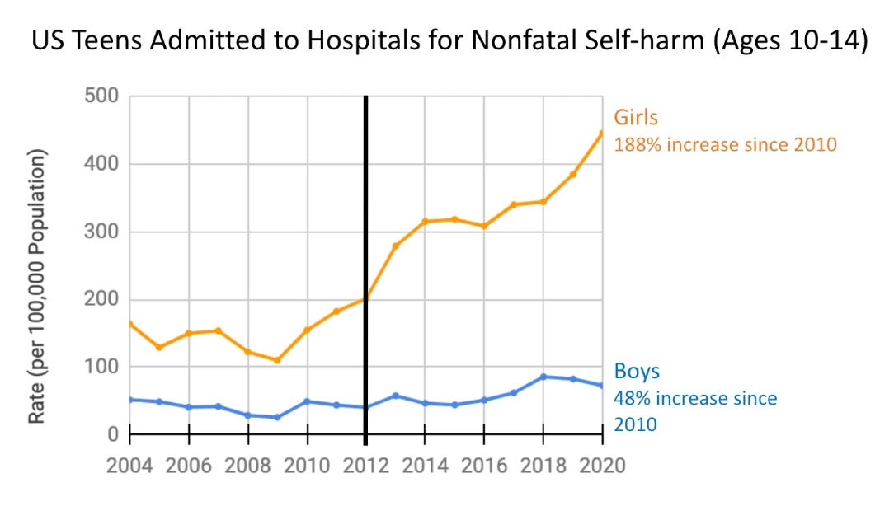](https://substackcdn.com/image/fetch/f_auto,q_auto:good,fl_progressive:steep/https%3A%2F%2Fsubstack-post-media.s3.amazonaws.com%2Fpublic%2Fimages%2Fd78ce988-6d38-4506-8966-26346d448d71_1084x614.png)](https://substackcdn.com/image/fetch/f_auto,q_auto:good,fl_progressive:steep/https%3A%2F%2Fsubstack-post-media.s3.amazonaws.com%2Fpublic%2Fimages%2Fd78ce988-6d38-4506-8966-26346d448d71_1084x614.png" \t "_blank)

**Figur 2. Besøk på akuttmottaket for selvskading, yngre tenåringer (10-14 år), CDC-data. Se avsnitt 2.1.1 i samarbeidsdokumentet om ungdoms stemningslidelser ([Adolescent mood disorders collaborative review doc](https://docs.google.com/document/d/1diMvsMeRphUH7E6D1d_J7R6WbDdgnzFHDHPx9HXzR5o/edit" \l "heading=h.25h9p6jjnb6l)).**

**Unge tenåringsjenter dro til akuttmottaket for selvskading i 2020 omtrent tre ganger så ofte som i 2010. Vi ser lignende, men litt mindre bratte trender blant jenter i alderen 15-19 år (vi ser også det samme mønsteret for selvforgiftning).**

**Her er en ekstra graf som viser at økningen i psykiske helseproblemer var konsentrert blant unge mennesker – det skjedde ikke i alle aldersgrupper:**

[[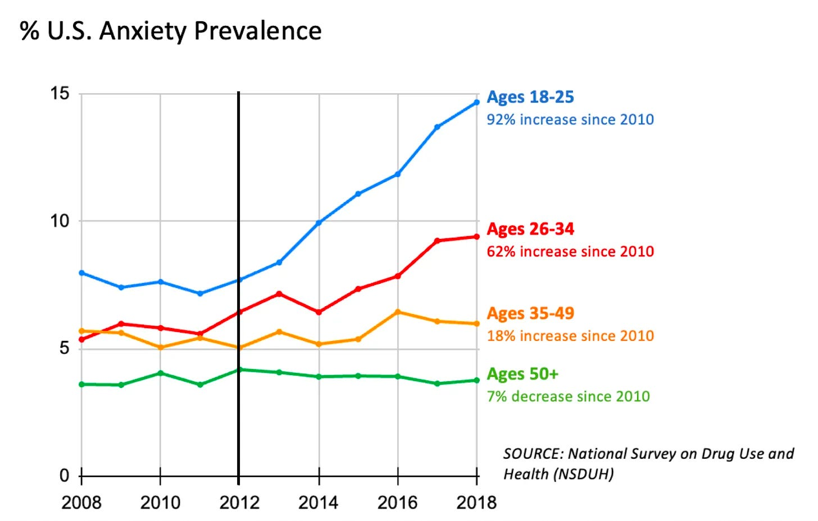](https://substackcdn.com/image/fetch/f_auto,q_auto:good,fl_progressive:steep/https%3A%2F%2Fsubstack-post-media.s3.amazonaws.com%2Fpublic%2Fimages%2F3210db8a-20ba-4b27-8a18-71d0e369ce57_1456x929.png)](https://substackcdn.com/image/fetch/f_auto,q_auto:good,fl_progressive:steep/https%3A%2F%2Fsubstack-post-media.s3.amazonaws.com%2Fpublic%2Fimages%2F3210db8a-20ba-4b27-8a18-71d0e369ce57_1456x929.png" \t "_blank)

**Figur 3. Prosentandel av angsttilfeller i USA. National Survey on Drug Use and Health (NSDUH).**

**For å oppsummere, fire trender dukket opp i dataene fra USA, som vi vil kalle "grunnmønsteret". De inkluderer:**

**A) En betydelig økning i angst- og depresjonsrater blant ungdom begynner tidlig på 2010-tallet.**

**B) En betydelig økning i selvskading eller psykiatriske innleggelsesrater blant ungdom begynner tidlig på 2010-tallet.**

**C) Økningene er større for jenter enn for gutter (i absolutte tall).**

**D) Økningene er større for Generasjon Z enn for eldre generasjoner (i absolutte tall).**

**Merk at det er to måter å beregne økninger på. Vi kan måle en økning i absolutte termer, for eksempel en økning fra 5 % til 15 % av tenåringer med en diagnose er en økning på ti prosentpoeng. Eller vi kan rapportere det i relative termer, for eksempel en økning fra 5 % til 15 % er en økning på 300 % i forhold til startpunktet. Begge måtene er viktige. Fra et folkehelseperspektiv bryr vi oss mer om den absolutte økningen, fordi det forteller oss hvor mange personer som er berørt. Fra et psykologisk forskningsperspektiv bryr vi oss også om den relative økningen, siden en stor relativ økning kan vise at noe endrer seg for den gruppen, selv om sykdomsraten bare går fra 2,1 % til 4,3 %. Vi bestemte oss for å rapportere de relative endringene i grafene våre, siden det er vanskelig å beregne med øyet. For eksempel, som vist i figur 1, var den absolutte økningen fra 2010 til 2021 mye større for jenter (17,3 %) enn for gutter (7,1 %), og det ser du med en gang du ser på grafen. Imidlertid var den relative økningen litt større for gutter (161 %) enn for jenter (145 %), noe som viser at uansett hva som skjer, påvirker det også gutter ganske mye.**

**Canada**

**Med dette grunnmønsteret i tankene, la oss bevege oss nordover for å se hvordan kanadiske tenåringer har det. Jon og jeg har inkludert alle studiene vi kunne finne om kanadisk ungdom i et åpent Google-dokument med tittelen "The Coddling of the Canadian Mind? A Collaborative Review." Hvis du kjenner til andre studier som bør legges til eller ønsker å lære mer, vennligst sjekk det ut.**

**Den kanadiske helseundersøkelsen (CCHS), en av Canadas mest omfattende nasjonale undersøkelser, samler inn nasjonale data annenhvert år om ulike helse-relaterte mål. Ved å bruke CCHS-data har jeg laget nye grafer for noen viktige mentale helseindikatorer.**

**Figur 4 viser prosentandelen av kanadiske menn som beskrev sin mentale helse som enten "Utmerket" eller "Svært god." Mellom 2003 og 2012 vurderte unge menn (alder 15-30) sin mentale helse bedre enn de to eldre gruppene, og nådde 78 % i 2009. Imidlertid, i løpet av få år, falt prosentandelen til 66 %, og denne aldersgruppen ble den med den laveste prosentandelen av "utmerket eller svært god" mental helse.**

[[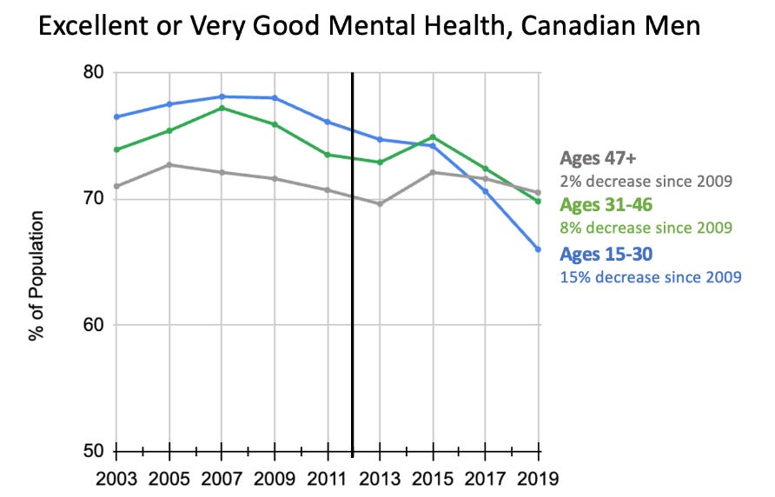](https://substackcdn.com/image/fetch/f_auto,q_auto:good,fl_progressive:steep/https%3A%2F%2Fsubstack-post-media.s3.amazonaws.com%2Fpublic%2Fimages%2Fb69013f9-0d5a-4a27-951f-f9f705cfb306_892x572.png)](https://substackcdn.com/image/fetch/f_auto,q_auto:good,fl_progressive:steep/https%3A%2F%2Fsubstack-post-media.s3.amazonaws.com%2Fpublic%2Fimages%2Fb69013f9-0d5a-4a27-951f-f9f705cfb306_892x572.png" \t "_blank)

**Figur 4. Utmerket eller svært god mental helse, kanadiske menn. Kanadisk helseundersøkelse (2003-2019). Se avsnitt 1.3.2 i "The Coddling of the Canadian Mind? A Collaborative Review."**

**Endringen for kvinner er mer markant. Figur 5 viser samme mønster som for menn, bortsett fra at de yngste kvinnene falt fra 76,5 % i 2009 til 54 % i 2019, langt lavere enn alle andre aldersgrupper. Som i USA, falt den mentale helsen til unge kanadiske kvinner dramatisk på 2010-tallet. Også som i USA, er nedgangen stor for Gen Z, og det er ingen nedgang for kanadiere over 47 år.**

[[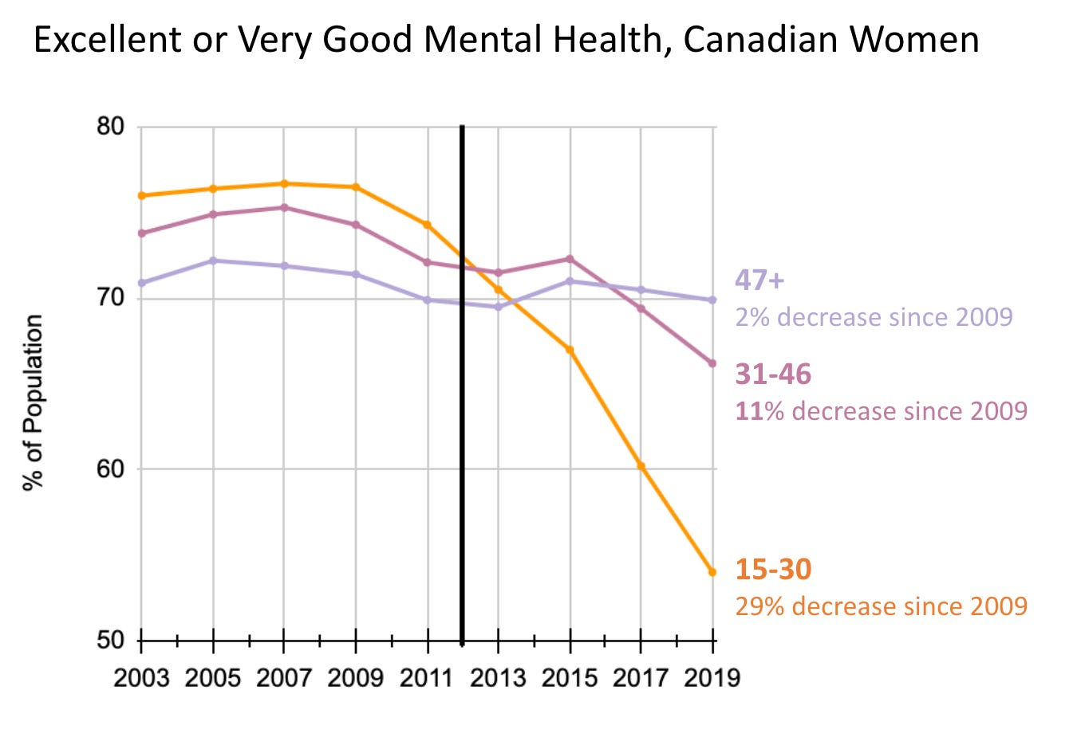](https://substackcdn.com/image/fetch/f_auto,q_auto:good,fl_progressive:steep/https%3A%2F%2Fsubstack-post-media.s3.amazonaws.com%2Fpublic%2Fimages%2F84c7aa11-15ee-4425-b840-caa6de151231_1350x930.png)](https://substackcdn.com/image/fetch/f_auto,q_auto:good,fl_progressive:steep/https%3A%2F%2Fsubstack-post-media.s3.amazonaws.com%2Fpublic%2Fimages%2F84c7aa11-15ee-4425-b840-caa6de151231_1350x930.png" \t "_blank)

### **Figur 5. Utmerket eller svært god mental helse, kanadiske kvinner. Kanadisk helseundersøkelse (2003-2019). Se avsnitt 1.3.2 i "The Coddling of the Canadian Mind? A Collaborative Review."**

**Selvrapportering er viktig – vi bør lytte til hva folk sier om sin egen mentale helse. Men endringer over tid kan også skyldes andre faktorer enn faktiske økninger i psykiske lidelser, som "begrepsutvidelse" og endrede trender i ønsket om å få en diagnose. Figur 6 viser data fra det kanadiske nasjonale rapporteringssystemet for poliklinisk behandling, og viser antallet per 100 000 tenåringer i Ontario som dro til legevakten etter å ha skadet seg selv.**

[[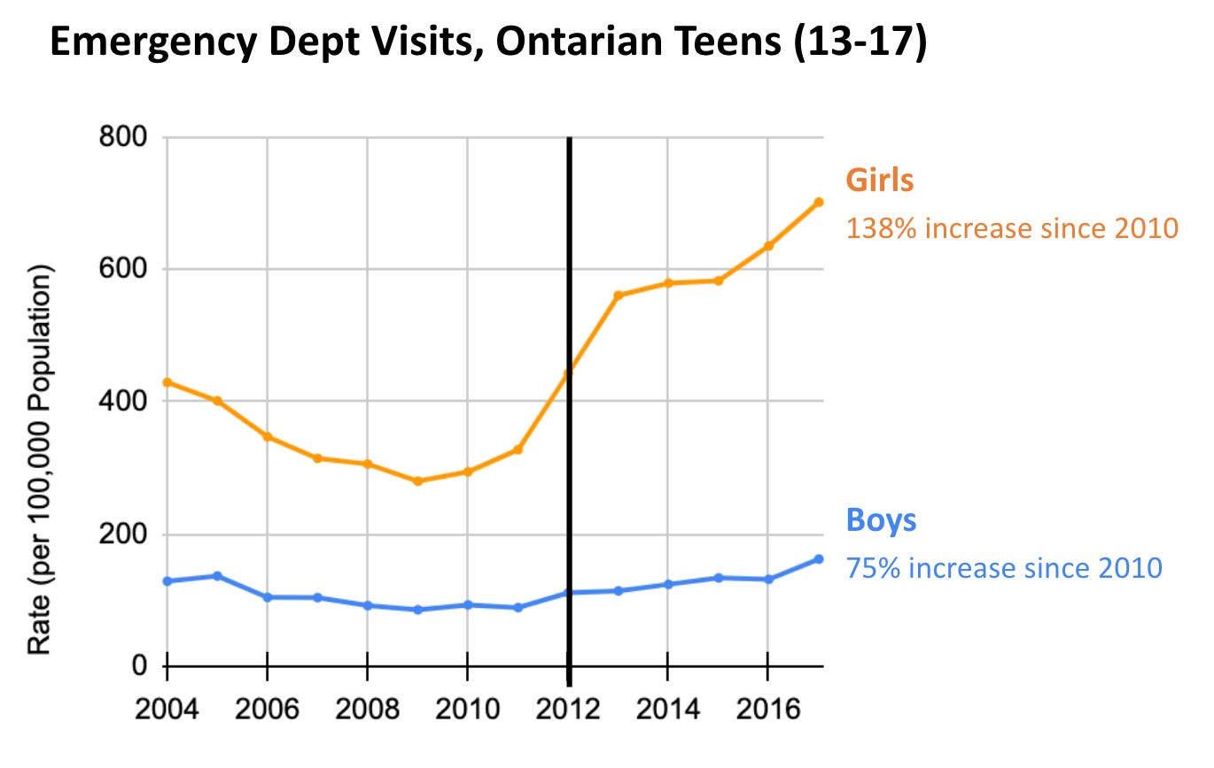](https://substackcdn.com/image/fetch/f_auto,q_auto:good,fl_progressive:steep/https%3A%2F%2Fsubstack-post-media.s3.amazonaws.com%2Fpublic%2Fimages%2F283a347d-579e-4e3b-b3a8-3e43a211a4d5_1370x868.png)](https://substackcdn.com/image/fetch/f_auto,q_auto:good,fl_progressive:steep/https%3A%2F%2Fsubstack-post-media.s3.amazonaws.com%2Fpublic%2Fimages%2F283a347d-579e-4e3b-b3a8-3e43a211a4d5_1370x868.png" \t "_blank)

**Figur 6. Besøk på legevakten for selvskading, tenåringer i Ontario (alder 13-17), data fra Canadian National Ambulatory Care Reporting System (NACRS), grafisk fremstilt av Gardner et al. (2019), og re-grafisk fremstilt i 1.3.3 av "The Coddling of the Canadian Mind? A Collaborative Review."**

**Akkurat som i USA har det vært en økning i sykehusinnleggelser for selvskading, med en tydelig kjønnsforskjell. Siden 2010 har det vært en økning på 138 % i sykehusinnleggelser for selvskading blant jenter i alderen 13-17 år (fra 294,0 per 100 000 tenåringer i 2010 til 701,6 per 100 000 i 2017). Guttene viser også en økning, men fra et mye lavere utgangspunkt, og det er ingen topp rundt 2012. Igjen er mønsteret og tidspunktene svært like USA: ingen tegn til et problem før 2010, og så skjer det noe alvorlig med kanadiske tenåringer tidlig på 2010-tallet, spesielt med jentene.**

**Generelt deler Canada også det grunnleggende mønsteret. Selv om vi ikke har spesifikke endringer i forekomsten av angst og depresjon, ser vi en betydelig nedgang i mentalt velvære blant unge kanadiere. Endringene i velvære og selvskading er større for jenter enn for gutter, både i absolutte og relative termer. Og endringene i velvære var mye større for den yngste kohorten enn for de eldre.**

**Storbritannia**

**Siden Jon og Greg hadde studert Storbritannia sammen med USA, ble alle studiene om trender i tenåringers mentale helse i Storbritannia inkludert i det opprinnelige samarbeidsdokumentet, "Adolescent Mood Disorders Since 2010: A Collaborative Review."**

**En viktig kilde til data i Storbritannia, den nasjonale helseundersøkelsen, undersøkte trender blant engelske gutter og jenter i alderen 11-15 år for angst og depressive lidelser på tre tidspunkter (1999, 2004, 2017).**

[[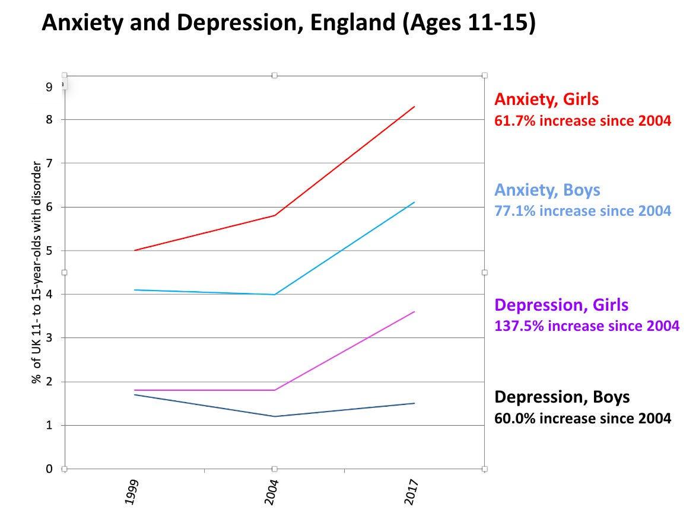](https://substackcdn.com/image/fetch/f_auto,q_auto:good,fl_progressive:steep/https%3A%2F%2Fsubstack-post-media.s3.amazonaws.com%2Fpublic%2Fimages%2F97212099-8d95-403f-a7a8-cccabb61146a_1178x882.png)](https://substackcdn.com/image/fetch/f_auto,q_auto:good,fl_progressive:steep/https%3A%2F%2Fsubstack-post-media.s3.amazonaws.com%2Fpublic%2Fimages%2F97212099-8d95-403f-a7a8-cccabb61146a_1178x882.png" \t "_blank)

**Figur 7. Trender blant engelske gutter og jenter i alderen 11-15 år for angstlidelser og depresjonslidelser på tre tidspunkter (1999, 2004, 2017). (Grafisk fremstilt av Jean Twenge. Vi kan ikke se nøyaktig når endringen skjedde siden vi bare har data fra tre spesifikke år.) Se 1.3.3 i "Adolescent Mood Disorders Since 2010."**

**Figur 7 viser at fra 1999 til 2004 var depresjonsraten stabil for jenter, mens angstraten begynte å øke. For gutter var angstraten stabil, mens depresjonsraten gikk ned. Men fra 2004 til 2017 ser vi betydelig større økninger i begge stemningslidelsene for jenter og store økninger i angst for gutter.**

**Den nyeste oppdateringen av den britiske nasjonale helseundersøkelsen (2021) inkluderte ikke de samme spørsmålene om angst og depresjon. Men fra 2017 til 2021 fant forskerne at sannsynlige psykiske lidelser blant jenter i alderen 11-16 år økte med 38,5 %, fra 14,3 % til 19,8 %. For gutter økte ratene med 26,8 %, fra 12,3 % til 15,6 %.**

**Siden den britiske nasjonale helseundersøkelsen bare så på tre tidspunkter, kan vi ikke vite når økningen begynte mellom 2004 og 2017. Heldigvis kan vi få bedre tidsoppløsning fra en annen studie som tok målinger årlig, The Good Childhood Report, som presenterer data fra Understanding Society: UK Household Longitudinal Study, Storbritannias mest omfattende langsiktige nasjonale undersøkelse om barns subjektive velvære. Som vist i Figur 8, var gjennomsnittlige lykkeverdier mellom gutter og jenter like i 2009. Men etter 2009 begynte jentenes rate å falle, med en akselerasjon etter 2013. Guttenes rate falt også, men fallet startet senere (etter 2014) og var ikke like skarpt.**

[[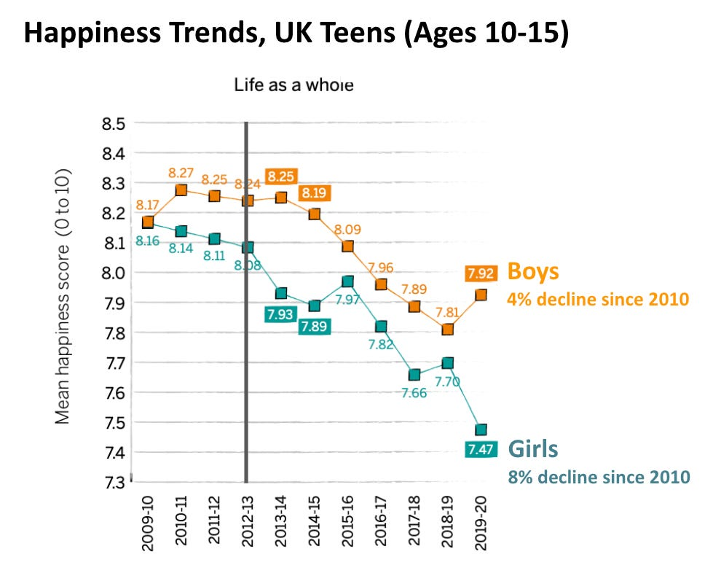](https://substackcdn.com/image/fetch/f_auto,q_auto:good,fl_progressive:steep/https%3A%2F%2Fsubstack-post-media.s3.amazonaws.com%2Fpublic%2Fimages%2F6db648eb-048c-4384-8839-25916c8d47b8_990x790.png)](https://substackcdn.com/image/fetch/f_auto,q_auto:good,fl_progressive:steep/https%3A%2F%2Fsubstack-post-media.s3.amazonaws.com%2Fpublic%2Fimages%2F6db648eb-048c-4384-8839-25916c8d47b8_990x790.png" \t "_blank)

**Figur 8. Trender i barns lykke med ulike aspekter av livet etter kjønn, Storbritannia, 2009-10 til 2019-20, grafisk fremstilt i The Good Childhood Report (2022)—data fra Understanding Society-undersøkelsen. Se 1.3.4 i "Adolescent Mood Disorders Since 2010." Se side 52 i dokumentet for trender før 2009. Lykkeverdiene økte for jenter fra 1996-2008, mens guttenes verdier steg på slutten av 90-tallet, falt i de første årene av 2000-tallet, og steg igjen rundt 2005.**

**Figur 9 viser en av de mest plutselige økningene i selvskading jeg har sett i noen av datasettene jeg har sett på. I 2011 hadde jenter i alderen 13-16 år en rate på 688,5 sykehusinnleggelser per 100 000. Innen to år hadde dette tallet økt til 1235 sykehusinnleggelser per 100 000 (en økning på 79,4 %). Denne grafen bekrefter noe vi ser i de amerikanske dataene gjentatte ganger: noe stort ser ut til å ha skjedd med jenter rundt 2012.**

](https://substackcdn.com/image/fetch/f_auto,q_auto:good,fl_progressive:steep/https%3A%2F%2Fsubstack-post-media.s3.amazonaws.com%2Fpublic%2Fimages%2F6b9ca542-ccc9-4f3c-b630-c2f46e52d281_1428x798.png)](https://substackcdn.com/image/fetch/f_auto,q_auto:good,fl_progressive:steep/https%3A%2F%2Fsubstack-post-media.s3.amazonaws.com%2Fpublic%2Fimages%2F6b9ca542-ccc9-4f3c-b630-c2f46e52d281_1428x798.png" \t "_blank)

**Figur 9. UK Tenåringer, Selvskadingsrater per 100,000. Aurum og GOLD datasett fra Clinical Practice Research Datalink (CPRD). Se 1.3.6 i "Adolescent Mood Disorders Since 2010" av Cybulski, Ashcroft, Carr, Garg, Chew-Graham, Kapur, & Webb (2021). Grafen er laget på nytt av Zach Rausch.**

**Siden dette innlegget allerede er langt, vil jeg ikke gå inn på dataene for de forskjellige nasjonene i Storbritannia, men trendene er veldig like. Den skotske regjeringen publiserte nylig en rapport (studie 1.5.4.1) som viser deres bekymring for den mentale helsen til tenåringsjenter i landet siden 2010. Disse urovekkende trendene skjer også i Wales (studie 1.5.4.4).**

**Vi har ikke et eget dokument for Irland, men alle studier jeg har funnet viser at irske ungdommer opplever de samme problemene (studier 1.5.4.2 og 1.5.4.3) som de i Storbritannia.**

**For å oppsummere: Det grunnleggende mønsteret i Storbritannia er at rater av depresjon, angst og selvskading har økt siden 2010, spesielt blant jenter. Jentene hadde alltid større økninger i absolutte tall, selv om på to grafer (figurer 7 og 9) hadde guttene større økninger i relative tall. Jeg har ennå ikke funnet data som tillater sammenligninger på tvers av generasjoner, så det er fortsatt et åpent spørsmål.**

**La oss nå se på Australia og New Zealand.**

**Australia**

**Du kan se alle studiene vi fant om mentale helse trender i Australia i dokumentet vårt kalt "The Coddling of the Australian Mind? A Collaborative Review."**

**En av Australias mest omfattende helseundersøkelser kommer fra rapporten "Australia’s Health," som har blitt utgitt i 18 år og involverer tusenvis av australiere. Figur 10 viser endringene i prosentandelen av australske ungdommer og voksne som rapporterer høy eller svært høy psykisk stress mellom 2002 og 2020. Før 2012 var tallene for de fire alders-/kjønnsgruppene generelt stabile. I 2014 begynte dette å endre seg. Prosentandelen av unge kvinner (16-24) som rapporterte høy eller svært høy psykisk stress økte fra 14,2 % i 2013 til 35,1 % i 2020.**

[[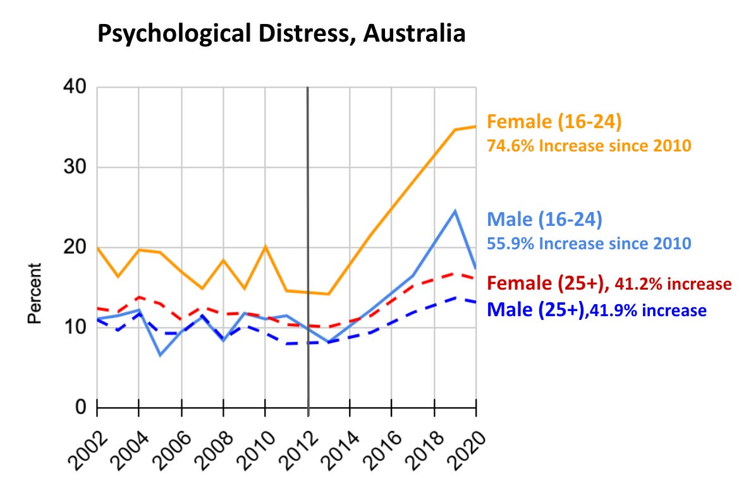](https://substackcdn.com/image/fetch/f_auto,q_auto:good,fl_progressive:steep/https%3A%2F%2Fsubstack-post-media.s3.amazonaws.com%2Fpublic%2Fimages%2F073c5655-3e7e-48b5-ad3c-4d641c8d9fdd_1188x786.png)](https://substackcdn.com/image/fetch/f_auto,q_auto:good,fl_progressive:steep/https%3A%2F%2Fsubstack-post-media.s3.amazonaws.com%2Fpublic%2Fimages%2F073c5655-3e7e-48b5-ad3c-4d641c8d9fdd_1188x786.png" \t "_blank)

**Figur 10. Personer over 16 år som rapporterer høy eller svært høy psykisk stress etter aldersgruppe og kjønn, 2002 til 2020. Australia's Health Snapshots 2022: Mental Health of Young Australians (2022). Data kan lastes ned her. Se 1.3.4 i The Coddling of the Australian Mind.**

**En lignende trend sees i psykiatriske akuttmottaksbesøk, også registrert av Australia's Health (Figur 11). Det er liten variasjon mellom aldersgruppene mellom 2007 og 2011. Men rundt 2012 begynte sykehusinnleggelser blant jenter og kvinner i alderen 12-24 år å øke, fra 558 per 100 000 i 2010 til 1012 per 100 000 i 2020, en økning på 81 %.**

[[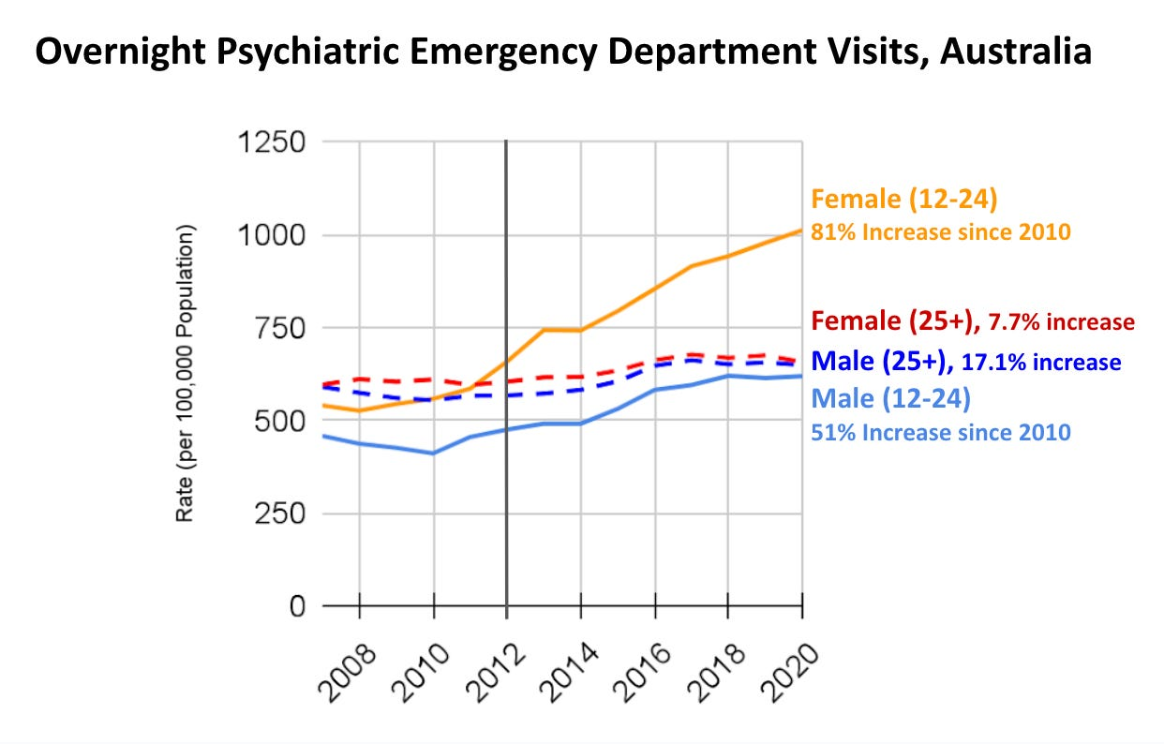](https://substackcdn.com/image/fetch/f_auto,q_auto:good,fl_progressive:steep/https%3A%2F%2Fsubstack-post-media.s3.amazonaws.com%2Fpublic%2Fimages%2Fd136bd5c-aced-4a9e-88f8-c3b22257460a_1242x794.png)](https://substackcdn.com/image/fetch/f_auto,q_auto:good,fl_progressive:steep/https%3A%2F%2Fsubstack-post-media.s3.amazonaws.com%2Fpublic%2Fimages%2Fd136bd5c-aced-4a9e-88f8-c3b22257460a_1242x794.png" \t "_blank)

**Figur 11. Overnatting på sykehus for mental helse (per 100 000 personer) med spesialisert behandling, etter aldersgruppe og kjønn, 2006–07 til 2019–20. Australia's Health Snapshots 2022: Mental Health of Young Australians (2022). Se avsnitt 1.3.4 i The Coddling of the Australian Mind.**

**Når det gjelder selvskading, viser Figur 12 at de eneste aldersgruppene som har hatt økning i sykehusinnleggelser for selvskading siden 2010, er de yngste jentene, de som er 15-19 og 20-24 år. Alle de eldre aldersgruppene viser en nedgang i selvskadingsrater.**

[[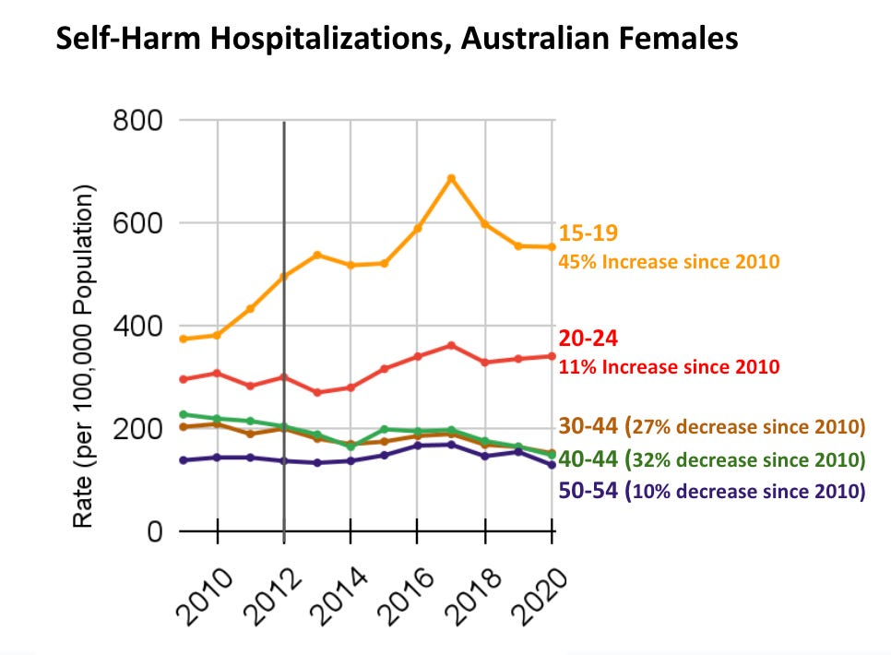](https://substackcdn.com/image/fetch/f_auto,q_auto:good,fl_progressive:steep/https%3A%2F%2Fsubstack-post-media.s3.amazonaws.com%2Fpublic%2Fimages%2Faa8bcf6d-7eb6-4fcf-9a53-7414d6f63a4d_966x710.png)](https://substackcdn.com/image/fetch/f_auto,q_auto:good,fl_progressive:steep/https%3A%2F%2Fsubstack-post-media.s3.amazonaws.com%2Fpublic%2Fimages%2Faa8bcf6d-7eb6-4fcf-9a53-7414d6f63a4d_966x710.png" \t "_blank)

**Figur 12 viser antall sykehusinnleggelser for selvskading blant kvinner (per 100 000 innbyggere) fordelt på aldersgrupper fra 2009 til 2020. Dataene er hentet fra National Hospital Morbidity Database for 2019–20, som omhandler sykehusinnleggelser på grunn av selvskading. Se mer informasjon i avsnitt 1.3.9 av "The Coddling of the Australian Mind".**

**Mange andre datasett i Australia støtter disse funnene. For eksempel økte antall henvendelser om forgiftning raskest blant jenter i alderen 15 til 19 år. Figur 13 viser at denne økningen startet i 2012. Studien gir ikke nøyaktige tall for antall hendelser per år fordelt på alder og kjønn, så jeg kan ikke oppgi den eksakte prosentvise endringen siden 2010. Men det er tydelig at antallet har økt med mer enn 100% for jenter i alderen 15-19 år.**

[[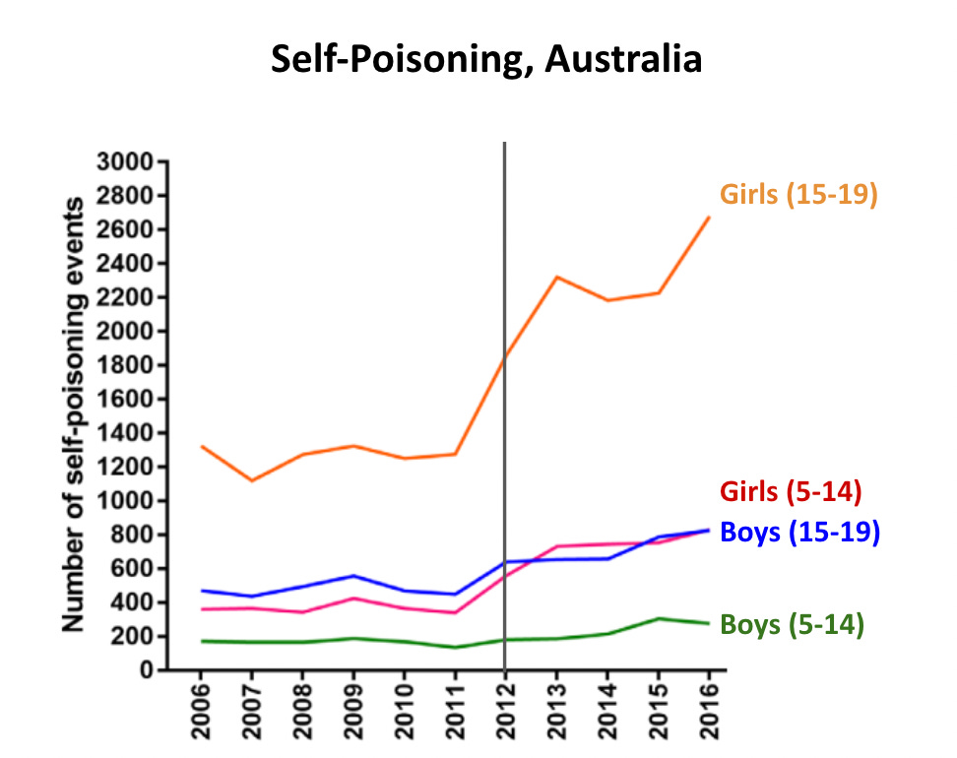](https://substackcdn.com/image/fetch/f_auto,q_auto:good,fl_progressive:steep/https%3A%2F%2Fsubstack-post-media.s3.amazonaws.com%2Fpublic%2Fimages%2F2fe3f02a-0b41-458f-b9a1-c5f8717cce2f_972x770.png)](https://substackcdn.com/image/fetch/f_auto,q_auto:good,fl_progressive:steep/https%3A%2F%2Fsubstack-post-media.s3.amazonaws.com%2Fpublic%2Fimages%2F2fe3f02a-0b41-458f-b9a1-c5f8717cce2f_972x770.png" \t "_blank)

**Figur 13 viser trender i selvforgiftning blant barn og ungdom i alderen 5–19 år fra 2006 til 2016. Tallene er per 100 000 innbyggere. Se avsnitt 1.3.14 i "The Coddling of the Australian Mind". Grafen er laget av Cairns, Karanges, Wong, Brown, Robinson, Pearson, Dawson og Buckley (2019), med tekst lagt til av Zach Rausch.**

**Forskerne fant at økningen i forgiftninger var drevet av personer født etter 1997, noe som tyder på en fødselskohorteffekt. Jenter utgjorde tre ganger så mange tilfeller som gutter. Med andre ord begynte jenter i generasjon Z i Australia plutselig å forgifte seg selv i mye større antall fra 2012.**

**Oppsummert passer Australia, som USA, Storbritannia og Canada, inn i det grunnleggende mønsteret. Antall tilfeller av selvskading, psykisk stress, overnatting på psykiatrisk sykehus og selvforgiftning har alle økt siden tidlig på 2010-tallet, spesielt for jenter og generasjon Z. (Vi merker oss at sykehusinnleggelser for selvskading blant jenter i alderen 15-19 år har gått ned siden 2018—dette vil være en viktig trend å følge med på).**

**New Zealand**

**I New Zealand har økningen i selvrapportert angst og depresjon vært blant de bratteste i alle de engelsktalende landene. Du kan se alle studiene vi fant om trender innen mental helse i New Zealand i vårt dokument med tittelen "The Coddling of the Kiwi Mind? A Collaborative Review".**

**Figur 14, med data fra New Zealand Ministry of Health, viser at i 2007 var prosentandelen av 15-24 år gamle gutter og jenter som sa at de hadde fått en angstdiagnose omtrent 3%. Innen 2020 hadde prosentandelen av unge jenter med en angstdiagnose økt til 24,8% (en økning på 259% sammenlignet med 2011). For gutter økte det også til 9% i 2020 (en økning på 131%).**

**Disse økningene er så store, og starttallene er så lave (bare 3% av jentene hadde en angstdiagnose i 2007), at vi mistenker at denne grafen delvis viser endrede diagnosekriterier og økt bevissthet om angst. Vi tror ikke at de underliggende ratene av angstlidelser økte så raskt som linjene i Figur 11 antyder. Likevel, gitt det vi ser i alle de engelsktalende landene, og gitt dataene om selvskading nedenfor, tror vi at mye eller mesteparten av økningen er reell. Uansett, i 2007 trodde bare én av 30 jenter at de hadde en angstlidelse; innen 2020 var det én av fire.**

[[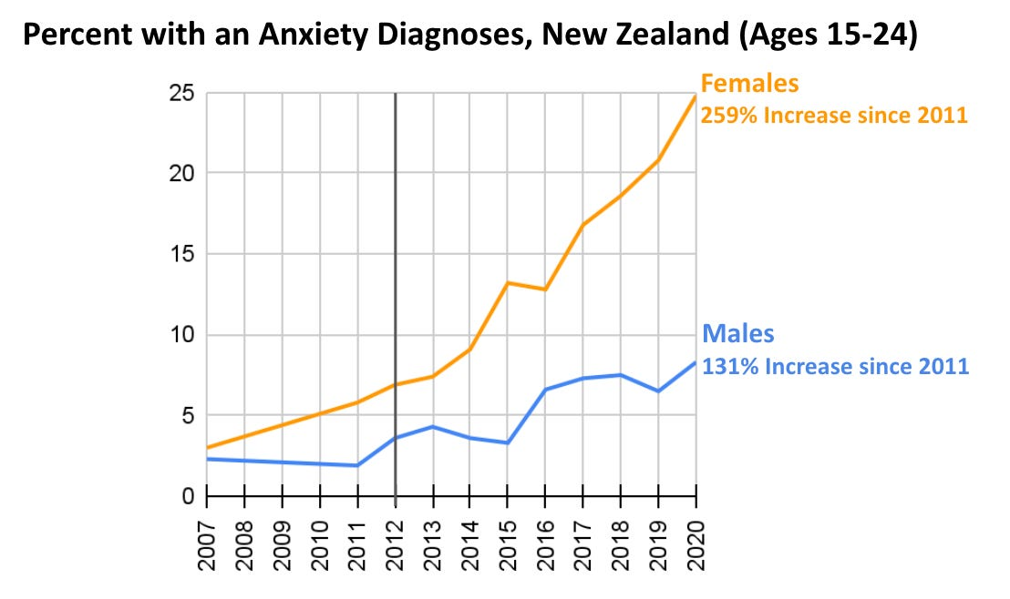](https://substackcdn.com/image/fetch/f_auto,q_auto:good,fl_progressive:steep/https%3A%2F%2Fsubstack-post-media.s3.amazonaws.com%2Fpublic%2Fimages%2F939c852c-2942-407c-808e-0230c22fd801_1108x658.png)](https://substackcdn.com/image/fetch/f_auto,q_auto:good,fl_progressive:steep/https%3A%2F%2Fsubstack-post-media.s3.amazonaws.com%2Fpublic%2Fimages%2F939c852c-2942-407c-808e-0230c22fd801_1108x658.png" \t "_blank)

**Figur 14 spør: "Har en lege noen gang fortalt deg at du har en angstlidelse? Dette inkluderer panikkanfall, fobi, posttraumatisk stresslidelse og tvangslidelse." Dataene kommer fra New Zealand Ministry of Health, New Zealand Health Survey 2020. Se avsnitt 1.3.1 i "The Coddling of the Kiwi Mind". Merk at undersøkelsen ikke ble gjennomført mellom 2008-2010, så vi sammenlignet dataene fra 2020 med 2011.**

**Når vi sammenligner aldersgrupper, finner vi at den yngste aldersgruppen (15-24 år) hadde de laveste angstnivåene i 2007 (2,6%), og i 2020 hadde de de høyeste nivåene blant alle aldersgrupper (16,3%, en økning på 328,8% siden 2011).**

[[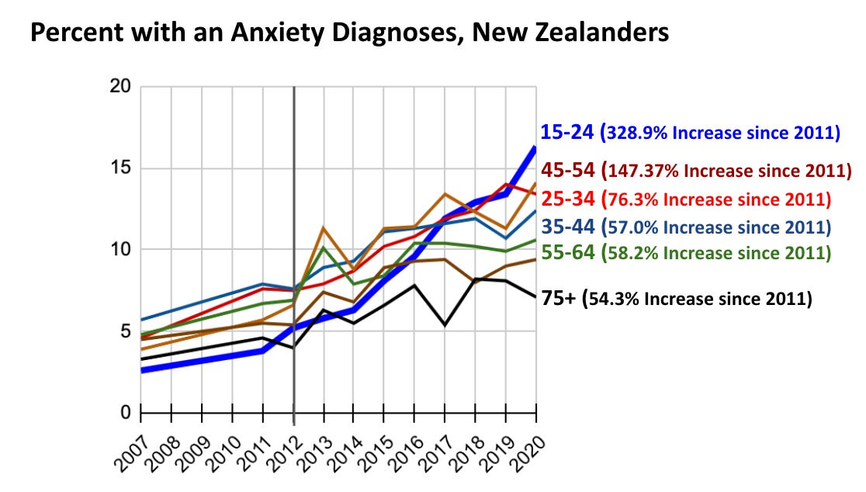](https://substackcdn.com/image/fetch/f_auto,q_auto:good,fl_progressive:steep/https%3A%2F%2Fsubstack-post-media.s3.amazonaws.com%2Fpublic%2Fimages%2F7326f810-5b18-4d7c-9b0b-950ba93e9782_1116x634.png)](https://substackcdn.com/image/fetch/f_auto,q_auto:good,fl_progressive:steep/https%3A%2F%2Fsubstack-post-media.s3.amazonaws.com%2Fpublic%2Fimages%2F7326f810-5b18-4d7c-9b0b-950ba93e9782_1116x634.png" \t "_blank)

**Figur 15 viser prosentandelen av personer i New Zealand med en angstdiagnose fordelt på aldersgrupper. Dataene kommer fra New Zealand Ministry of Health, New Zealand Health Survey 2020. Se avsnitt 1.3.1 i "The Coddling of the Kiwi Mind". Merk at undersøkelsen ikke ble gjennomført mellom 2008-2010.**

**Vi ser et lignende mønster for depresjon (Figur 16), med lave rater i begynnelsen av 2000-tallet, men en kraftig økning i andre halvdel av 2010-tallet, spesielt for jenter.**

[[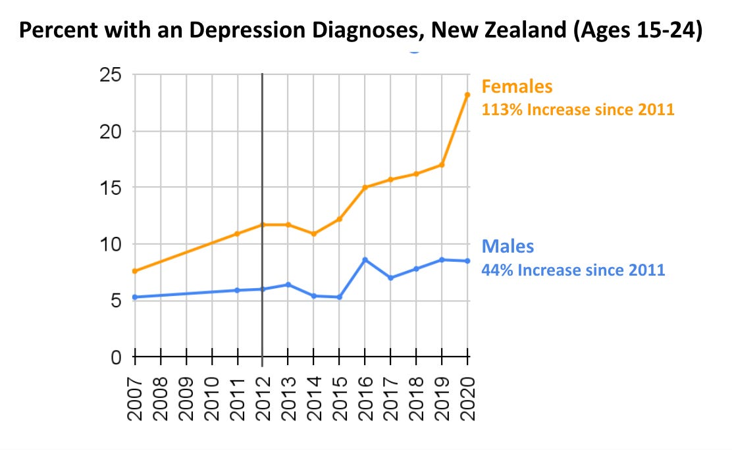](https://substackcdn.com/image/fetch/f_auto,q_auto:good,fl_progressive:steep/https%3A%2F%2Fsubstack-post-media.s3.amazonaws.com%2Fpublic%2Fimages%2F50d5cfab-70bc-4d44-ae25-6a3c43cd97a9_1112x684.png)](https://substackcdn.com/image/fetch/f_auto,q_auto:good,fl_progressive:steep/https%3A%2F%2Fsubstack-post-media.s3.amazonaws.com%2Fpublic%2Fimages%2F50d5cfab-70bc-4d44-ae25-6a3c43cd97a9_1112x684.png" \t "_blank)

**Figur 16 spør: "Har en lege noen gang fortalt deg at du har depresjon?" Dataene kommer fra New Zealand Ministry of Health, New Zealand Health Survey 2020. Se avsnitt 1.3.1 i "The Coddling of the Kiwi Mind". Merk at undersøkelsen ikke ble gjennomført mellom 2008-2010.**

**Aldersfordelingen for depresjon ligner på angst, bortsett fra at den største økningen for den yngste gruppen skjedde i 2020 (se avsnitt 1.3.1 i "The Coddling of the Kiwi Mind").**

**I en annen studie, som brukte en serie tverrsnittsundersøkelser mellom 2001-2019 av videregående elever (for det meste mellom 13-17 år), fant Kylie Sutcliffe og kolleger (2022) at "etter relativ stabilitet fra 2001 til 2012, var det store nedganger i mental helse frem til 2019." Siden 2012 fant forskerne at andelen ungdommer som rapporterte "godt velvære" gikk ned, mens depressive symptomer, selvmordstanker og selvmordsforsøk økte betydelig. Som vanlig var det en kjønnsforskjell, med jenter som viste større nedgang i mentalt velvære (samt viktige variasjoner etter etnisk gruppe, med forverrede trender blant Māori, Pacific og asiatiske elever).**

**For å undersøke atferdsendringer, plottet jeg det totale antallet utskrivelser fra offentlige sykehus i New Zealand for selvskading fra 2005 til 2019 (ved bruk av data fra New Zealand Ministry of Health’s National Minimum Dataset).**

[[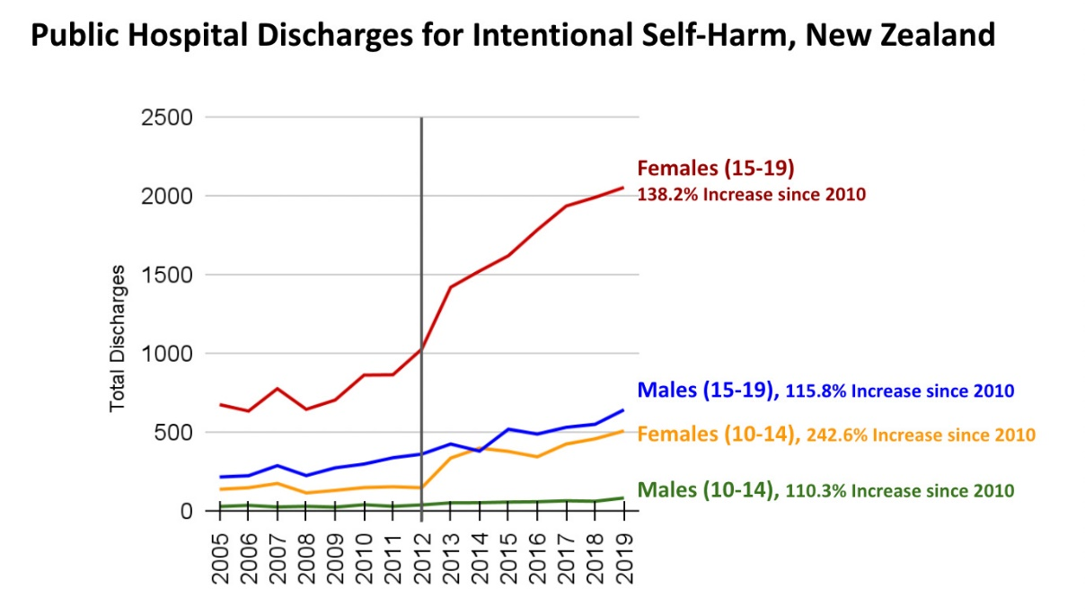](https://substackcdn.com/image/fetch/f_auto,q_auto:good,fl_progressive:steep/https%3A%2F%2Fsubstack-post-media.s3.amazonaws.com%2Fpublic%2Fimages%2F308f9ed4-2d0e-4e74-9ceb-a34efd50a851_1378x782.png)](https://substackcdn.com/image/fetch/f_auto,q_auto:good,fl_progressive:steep/https%3A%2F%2Fsubstack-post-media.s3.amazonaws.com%2Fpublic%2Fimages%2F308f9ed4-2d0e-4e74-9ceb-a34efd50a851_1378x782.png" \t "_blank)

**Figur 17 viser totalt antall utskrivelser fra offentlige sykehus for selvskading, fordelt på alder og kjønn, fra 2005 til 2019. Dataene kommer fra New Zealand Ministry of Health’s National Minimum Dataset (NMDS). Se avsnitt 1.3.6 i "The Coddling of the Kiwi Mind".**

**Dette er totale utskrivelser, ikke rater per 100 000 innbyggere, så en liten del av økningen kan skyldes befolkningsvekst. Men det forklarer ikke hvorfor økningen er mye større blant jenter enn gutter, og hvorfor den ikke er lineær—den akselererer tidlig på 2010-tallet.**

**Oppsummert ser vi det samme mønsteret i New Zealand: Depresjon, angst og selvskading begynte å øke rundt 2012, med jenter og generasjon Z som de hardest rammede.**

**Konklusjon**

**Oppsummert viser alle de fem engelsktalende landene det samme mønsteret:**

**A) En betydelig økning i angst og depresjon blant ungdom begynner tidlig på 2010-tallet.**

**B) En betydelig økning i selvskading eller psykiatriske sykehusinnleggelser blant ungdom begynner tidlig på 2010-tallet.**

**C) Økningene er større for jenter enn for gutter.**

**D) Økningene er større for generasjon Z enn for eldre generasjoner.**

**Hvorfor skjedde dette på samme måte samtidig i fem forskjellige land? Hva kunne ha påvirket jenter i den engelsktalende verden så sterkt og på en så synkronisert måte?**

**Som diskutert tidligere og vist av Twenge et al. (2022), kan det ikke være den globale finanskrisen i 2008. Tidspunktet for denne hendelsen er motsatt av hva man skulle forvente. Jean Twenge viste tidligere at det heller ikke kan skyldes økt akademisk press. Og det kan ikke skyldes den mest populære teorien i USA: skoleskytinger og andre stressende hendelser. Hvorfor skulle skoleskytinger eller øvelser for aktive skyttere i USA føre til en umiddelbar epidemi over hele den engelsktalende verden?**

**Det er bare én teori som kan forklare hvorfor det samme skjedde med jenter i så mange land samtidig: den raske overgangen fra flip-telefoner (uten sosiale medier) til smarttelefoner og en barndom preget av telefonbruk. Den første smarttelefonen med frontkamera (iPhone 4) kom ut i 2010, akkurat da tenåringer byttet ut flip-telefonene sine med smarttelefoner i stort antall. Facebook kjøpte Instagram i 2012, noe som ga plattformen et stort løft i popularitet og brukere. Så 2012 var det første året hvor mange jenter i den utviklede verden brukte timer hver dag på å legge ut bilder av seg selv og bla gjennom hundrevis av nøye redigerte bilder av andre jenter.**

**Hvis du plutselig endrer jenters sosiale liv ved å sette dem på plattformer som prioriterer sosial sammenligning og prestasjon, plattformer hvor vi vet at tunge brukere er tre ganger mer sannsynlig å være deprimerte enn lette brukere, kan det ha en innvirkning på jenters mentale helse over hele verden? Vi tror det, men hvis noen kan tilby en annen forklaring som passer med grafene vi har vist i dette innlegget, vil vi gjerne høre det.**

**Dette avslutter første del av rapporten min. I del 2 vil jeg undersøke de skandinaviske landene. I del 3 vil jeg undersøke studier som har samlet bevis fra flere land, hovedsakelig i Europa. I senere innlegg vil jeg undersøke de begrensede dataene vi har fra ikke-vestlige nasjoner. For å gi deg en sniktitt, er det kulturelle variasjoner innenfor Vesten, og de engelsktalende landene ble rammet litt hardere enn andre regioner. Uansett hva det var som endret seg i barndommen tidlig på 2010-tallet, Uansett hva det var som endret seg i barndommen tidlig på 2010-tallet, hadde det størst negativ innvirkning på tenåringer i de mest individualistiske nasjonene.**

**Appendiks: De samarbeidsbaserte gjennomgangsdokumentene**

**Her er listen over åpne samarbeidsbaserte gjennomgangsdokumenter som Jon og jeg karaterer for å spore epidemien av psykiske lidelser over hele verden. Disse dokumentene er grunnlaget for rapporten min:**

* **Adolescent Mood Disorders Since 2010: A Collaborative Review. Dette dokumentet samler og organiserer dusinvis av publiserte studier som dokumenterer endringer i ungdoms mentale helse i USA og Storbritannia i det 21. århundre.**
* **Global Adolescent Mental Health Since 2010: A Collaborative Review.**
* **European Adolescent Mood Disorders Since 2010: A Collaborative Review.**
* **The Coddling of the Canadian Mind? A Collaborative Review.**
* **The Coddling of the Australian Mind? A Collaborative Review.**
* **The Coddling of the Kiwi Mind? A Collaborative Review.**
* **The Coddling of the Spanish Mind? A Collaborative Review.**
* **The Coddling of the Japanese Mind? A Collaborative Review (Russell Kabir fra Hiroshima University leder dette dokumentet).**
* **The Coddling of the Latin American Mind? A Collaborative Review (bare begynt).**

**Jon og jeg har også laget mange flere samarbeidsbaserte gjennomgangsdokumenter mens vi jobber med Babel-prosjektet, inkludert dokumentene vi vil bruke til å rapportere om viktigheten av lek, transformasjonen av gutters liv og effektene av sosiale medier på demokratiet. Vi holder alle våre samarbeidsbaserte gjennomgangsdokumenter på denne siden: jonathanhaidt.com/reviews.**

**Kilde:**

* **https://www.afterbabel.com/p/international-mental-illness-part-one**